Конспект урока –игры для учащихся 7-8 классов
«Девичьи посиделки: швея швею по наперстку узнает»
Цель – активизация познавательной деятельности на уроках технологии.
Задачи:
- воспитывать точность, аккуратность
- повторить правила техники безопасности
- совершенствовать проектную деятельность
- формировать навыки творческой деятельности
- повысить культурный уровень обучающихся;
- привить любовь к урокам технологии.
- формировать сотрудничество обучающихся, умение работать в группе;
Ход занятия: I. Выступление учениц
1 чтец: Трудно было человеку
В глубине столетий жить,
Не он кашеварить,
Не умел кроить и шить.
2 чтец: Чтоб прикрыть свою фигуру,
От мороза не дрожать,
Он себя в медвежьи шкуры
Научился наряжать.
3 чтец: Платье – шкуры, брюки – тоже,
Шкура – шапка и носки.
На кого он был похожим,
Прямо взвоешь от тоски
4 чтец: Но сейчас шагнула мода,
Новостей не сосчитать.
Все труднее год от года
Всех красиво одевать.
1 чтец: Научились делать ткани,
Красоту во всем любя,
Вещи тысячи названий
Надеваем на себя.
2 чтец: Рукоделью научились:
Носки варежки вязать,
К вышиванью притянулись,
Вышивают просто класс
3 чтец: А подарки, то подарки!
Раздарили всем подряд.
Квиллинг, квилтинг, пэчворк,
Все по пальцам не считать.
4 чтец: Наши девочки сейчас
Покажут изделий супер – класс.
Над проектом поработав,
Защищают их при вас!
II.Защита лучших 2 проектов. Слова благодарности девочкам за их работу над проектом.
III. Конкурсная программа. Для конкурсной программы 7 и 8 классы делятся на 2 команды (команда смешана по жребию)
Учитель: Продолжаем урок, теперь всех вас ждут конкурсы, 2 команды формируем по жребию. Покажите, что знаете из курса технологии, как вы умеете работать.
1 конкурс: Работа по карточкам – ответить на утверждения по технике безопасности – ДА или НЕТ, какая из команда будет отвечать быстрее на заданные вопросы (приложение 1)
2 конкурс: «Что тут нарисовано». Теперь ваша задача за определенное время отгадать, что изображено на рисунке. (приложение 2)
Физминутка, можно включить музыку.
- Исходное положение – стоя прямо за спинкой стула, носки и пятки сомкнуть, руками опереться о спинку стула. Медленно подняться на пальцы, сохранить такое положение на некоторое время. Опуститься на ступню (6-8 раз)
- Исходное положение – стоя , руки на поясе. Стоя на наружных сводах стоп, выполнить полуприсед (6-8 раз)
- Исходное положение – стоя на носках, руки на поясе, стопы параллельны. Покачиваться в голеностопных суставах, поднимаясь на носки и опускаясь (6-8 раз)
3 конкурс: «Составь слово». Из заданных букв справа и слева составить слова. (приложение 3)
4 конкурс: «Назовите детали». На рисунке показаны детали кроя, вам нужно назвать детали кроя. (приложение 4)
5 конкурс: « Отгадай технику изготовления». На рисунке показана техника изготовления изделия, назовите, найдите в кабинете подобные изделия. (приложение 5)
6 конкурс: « Ребусы». Теперь ваша задача поработать с ребусами, какая из команд быстрее отгадает. (приложение 6)
7 конкурс: Конкурс загадок» (приложение 7). Отгадайте загадки (на скорость). Вариант – по всему периметру классного помещения распределены картинки с отгадками, задача детей найти и принести учителю (снимает локальное напряжение, увеличивает двигательную активность, гимнастика для глаз)
8 конкурс: «Найди нужный кусок». За определенное время найдите кусок торта. (приложение 8)
9 конкурс: «Складной квадрат» Из пяти частей головоломки (квадрата и четырех треугольников) надо составить один большой квадрат.
(приложение 9)
IV. Подведение итогов : Урок – игра подходит к концу, членам жюри предстоит назвать имя победившей команды.
V. Рефлексия: учитель начинает утверждения, учащиеся продолжают ДА или НЕТ, допускается вариант самостоятельно обдумать, но все же в конце урока для повышения самооценки рекомендуется хором проговорить:
Шить, вязать умеем –это да!
Варить и вышивать умеем – это да!
Исследовать и проектировать умеем – да!
Считать и доказывать умеем – это да!
Учитель «Благодарю всех за урок.
Примечание: данный урок можно провести как завершение декады по технологии или показать родителям в День открытых дверей.

Литература:
1 Технология.5 – 9 классы. Дополнительные и занимательные материалы. Л.Д. Карачевцева, О.П. Власенко.- Волгоград: Учитель, 2009.
2. Технология. 5-11 классы: предметные недели в школе/ Е.Д.Володина, В.Ю. Суслина. – Волгоград: Учитель, 2008.
3. Арефьев И.П. Занимательные уроки технологии для девочек. 5-7 классы: Пособие для учителей. – М.: Школьная Пресса, 2009.

Приложения к уроку:
Приложение 1. Работа по карточкам.
- Платформа швейной машины должна быть свободной от посторонних предметов.
- Утюг включают и выключают сухими руками, держась за корпус вилки.
- Нитку для вдевания в иглу можно отмерять любой длины (почему).
- Крышку кастрюли с кипящей жидкостью открывают от себя.
- Хлеб, мясо, овощи нарезать на одной разделочной доске.
- Ножи и вилки передаются ручками вперед.
- При работе на швейной машине не обязательно надевать головной убор.
- При кратковременных перерывах в работе электроутюг можно ставить вертикально.
- Нить не откусывают зубами.
- При утюжке изделий их можно обильно смачивать водой.
- Булавки и иглы необходимо хранить в подушечке.
- Горячая подошва утюга может касаться электрического шнура.

Приложение 2 «Что нарисовано?» (по числу групп)
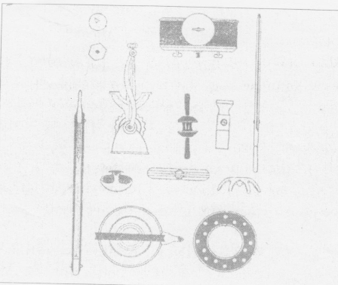
Ключ: блюдце, чайник, ножницы, вилка, часы, ложка, бритва, молоток, клещи, мясорубка, будильник, карандаш, кнопка.

Приложение 3 «Составь слово».(ключ – третий столбик)
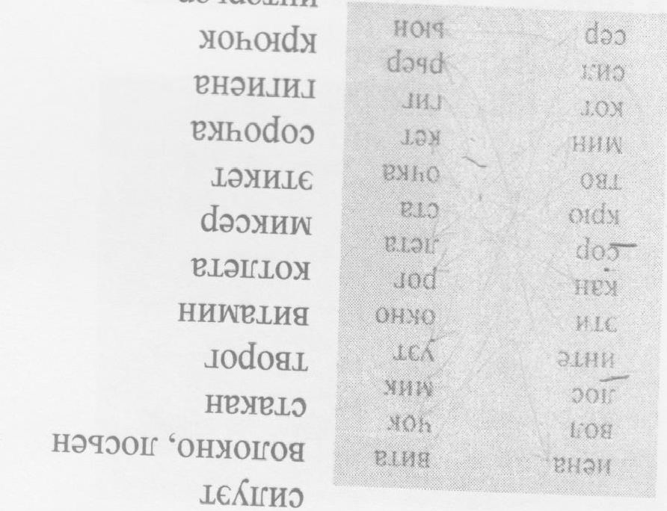
Приложение 4 «Назовите детали»
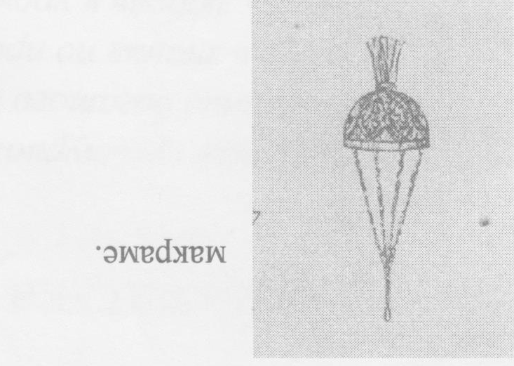
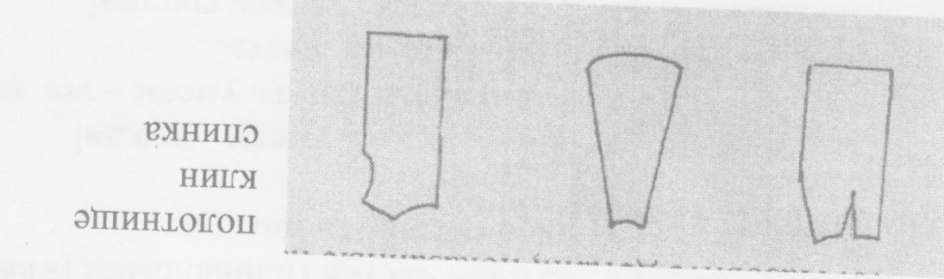
Приложение 5 « Отгадай технику изготовления».

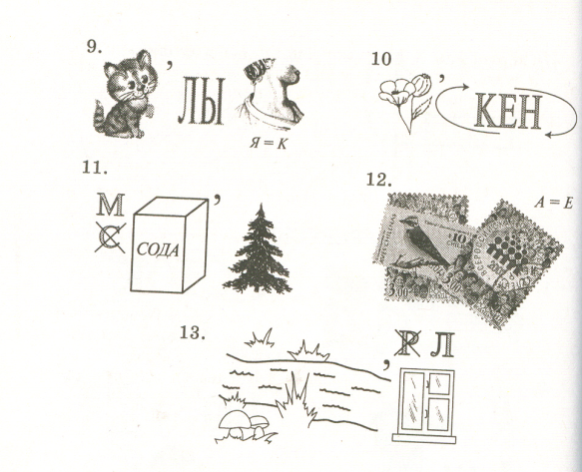
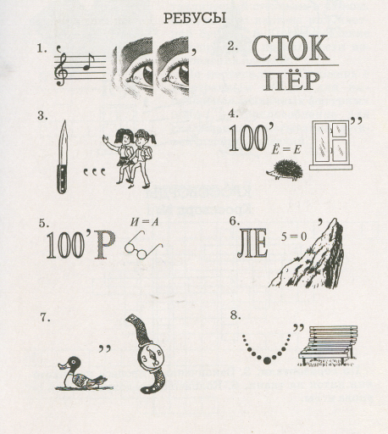
Приложение 6 « Ребусы».
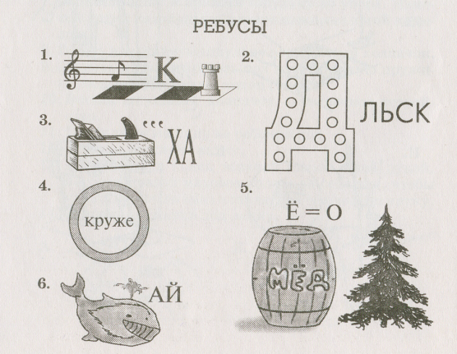
Приложение 7 Конкурс загадок».
- Кого с полу за хвост не поймаешь? (клубок)
- Весь мир наряжает, сама голая гуляет. (иголка)
- Всех на свете обшивает, что сошьет не надевает. (игла)
- Одна подружка пролезла другой ушко. (нитка с иголкой)
- На поляне шерстяной пляшет тонконожка
Из – под туфельки стальной выползает стежка (швейная машина)
- На пальце одном ведерко вверх дном (наперсток)
- Пять сестер один домик строят. (спицы)
- Инструмент бывалый – не большой, не малый.
У него полно забот – он и режет и стрижет (ножницы)
9. Пройдусь слегка горячим я,
И гладкой станет простыня.
Могу поправить недоделки
И навести на брюках стрелки (утюг)
10.На одной яме сто ям с ямой (наперсток).
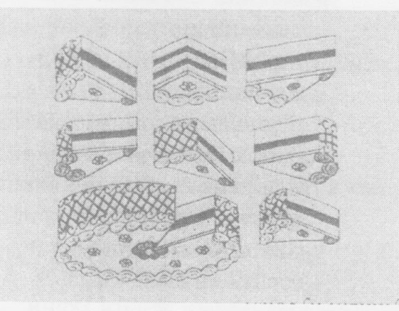
Приложение 8 «Найди нужный кусок». За определенное время найдите кусок торта.

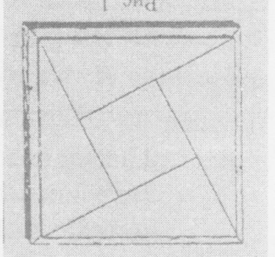
Приложение 9 «Складной квадрат» Из пяти частей головоломки (квадрата и четырех треугольников) надо составить один большой квадрат.

